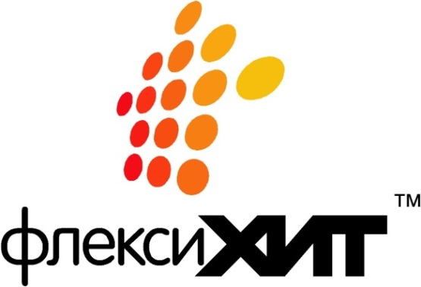

ООО «ИМПУЛЬС»
Тел. в Москве +7-499-709-79-04
Производство: 8 (38568) 2-02-75
+7-929-399-00-56
e-mail: stb-innov@bk.ru
сайт: www.flexyheat.ru

Промышленные нагреватели ФлексиХИТ!

Предназначены для разогрева вязкого сырья в емкостях различной конфигурации, как металлических, так и полимерных.
Разогрев любого сырья, подвергшегося загустению при низких температурах: масла, клеи, мед, жиры, эпоксидные смолы и многие другие.

ПОЯСНЫЕ НАГРЕВАТЕЛИ ФЛЕКСИХИТ ДЛЯ БОЧЕК
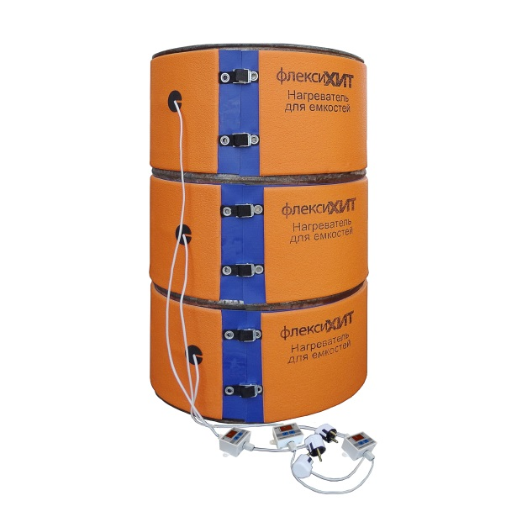
С РЕБРАМИ ЖЕСТКОСТИ
Назначение:

Плавный разогрев продукции разного рода
в стальной бочке с ребрами жесткости.
Технические параметры:

- Выносной терморегулятор.
- Нагрев до + 90°С.
- Напряжение – 220 В, другое необходимое потребителю.
- Мощность: 300 - 500 Вт/м².
- Производство нестандартных размеров.

ТЕРМОРУБАШКА ФЛЕКСИХИТ ДЛЯ РАЗОГРЕВА
СЫРЬЯ В ПЛАСТИКОВОЙ ВЕРЕТЕНООБРАЗНОЙ БОЧКЕ
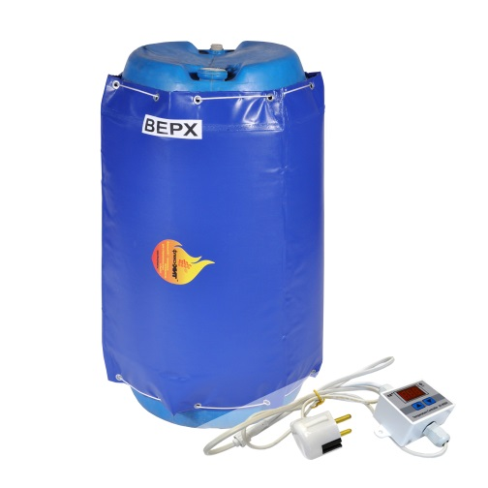
Назначение:

Применяется для расплава вязкого сырья, без потери свойств содержимого, в пластиковой веретенообразной бочке.
Технические параметры:

- Выносной терморегулятор.
- Температура нагрева до 80°С.
- Напряжение - 220 В, другое необходимое потребителю.
- Мощность: 300 - 500 Вт/м².
- Производство нестандартных размеров.

- Уст

ТЕПЛОКАМЕРА ДЛЯ РАЗОГРЕВА СЫРЬЯ
В НЕСКОЛЬКИХ ЕМКОСТЯХ ОДНОВРЕМЕННО

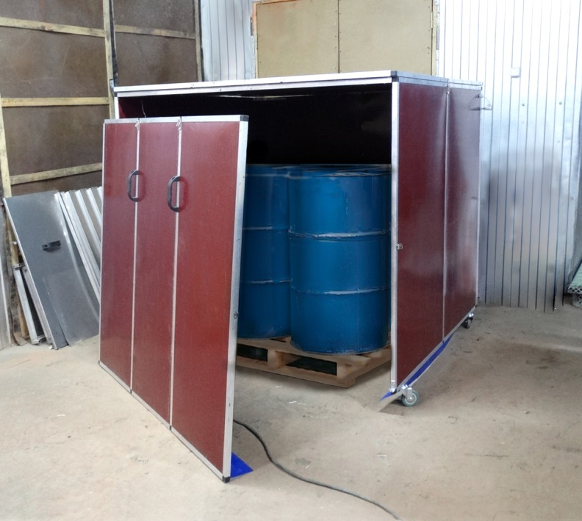
Назначение:
Назначение:
Одновременный разогрев различного рода сырья, смесей и растворов в бочках, канистрах и других емкостях различного объема.
Еврокубы можно разогревать как в обрешётке так и без.
Загружать емкости можно не снимая с паллет.
Технические параметры:

- Габаритные размеры: 1.44 × 1.4 × 1.4 м.
- Регулировка температуры до 90⁰С.
- Мощность нагревателя: до 3000 Вт на изделие.
- Напряжение – 220 В.

ТЕПЛОКАМЕРА ДЛЯ РАЗОГРЕВА СЫРЬЯ
В 200 ЛИТРОВЫХ БОЧКАХ
Назначение:

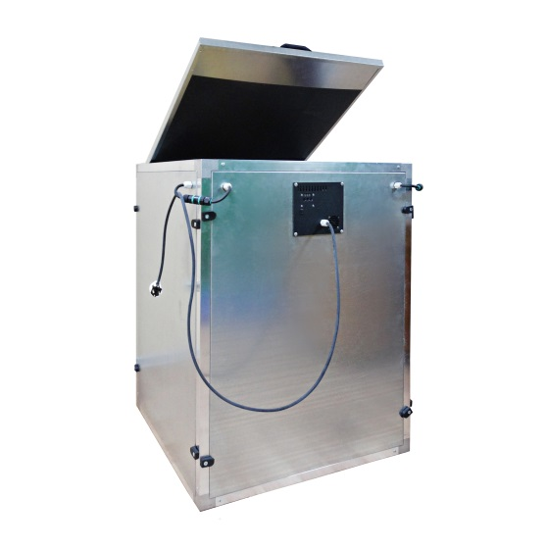
Теплокамера используется для разогрева различного сырья в 200 литровых бочках: масел, жира, смол, жидкого стекла, эмульсий, красок, полимеров, других загустевших веществ.
Технические параметры:

- Габаритные размеры: 0,7 × 0,7 × 0,94 м.
- Регулировка температуры до 110⁰С.
- Мощность: 800 Вт на изделие.
- Напряжение – 220 В.
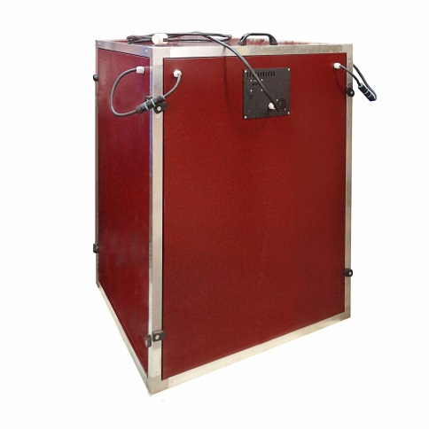

ТЕРМОРУБАШКА ФЛЕКСИХИТ ДЛЯ ЕВРОКУБА
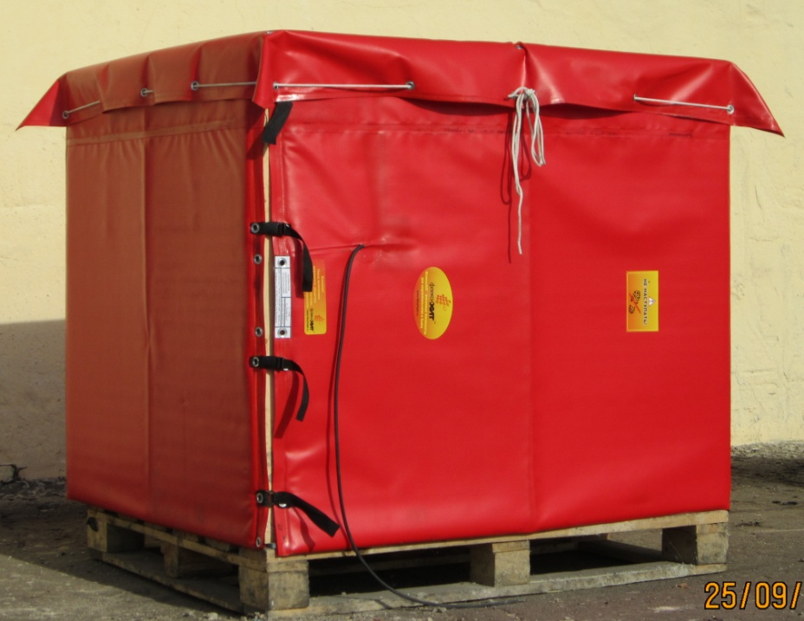
Назначение:

Разогрев вязкой продукции разного рода в пластиковом еврокубе.

Технические параметры:

- Напряжение - 220 В.
- Мощность: 300 - 500 Вт/м².
- Комплектация термовыключателями от +30°С до +80°С.
- Изготовление по индивидуальному заказу.

ОБОГРЕВ ЕВРОКУБА В ОБРЕШЕТКЕ
ТЕРМОАКТИВНЫМИ КАССЕТАМИ ФЛЕКСИХИТ

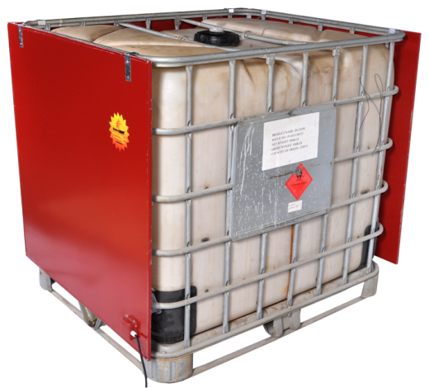
Назначение:

Разогрев продукции разного рода в емкости сложной геометрии.

Нагреватель представляет собой набор термоактивных кассет, оснащенных крючками для их крепления к обрешетке еврокуба.

Технические параметры:

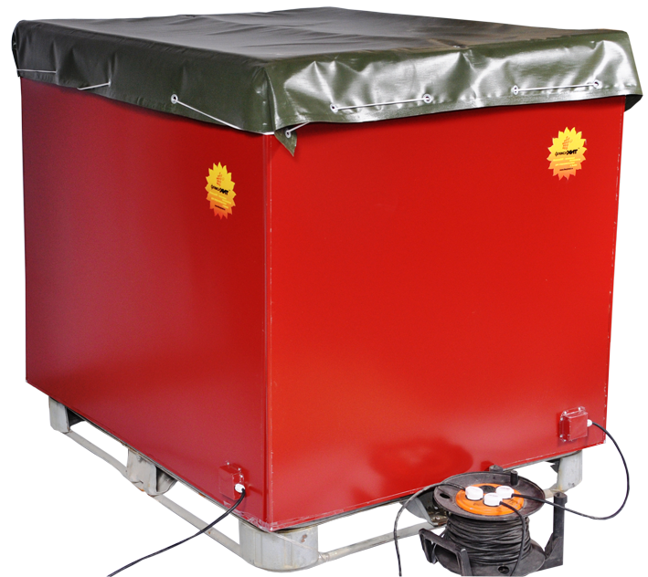
- Напряжение – 220 В.
- Мощность: 300 - 500 Вт/м².
- Комплектация термовыключателями от +30°С до +80°С.
- При необходимости в комплекте с термоактивными кассетами поставляется теплоизолированная крышка.
- Нагреватель для емкостей может быть изготовлен по индивидуальному заказу.

ДЕКРИСТАЛЛИЗАТОРЫ ФЛЕКСИХИТ
ДЛЯ ФЛЯГ, КУБОТЕЙНЕРОВ, БАНОК
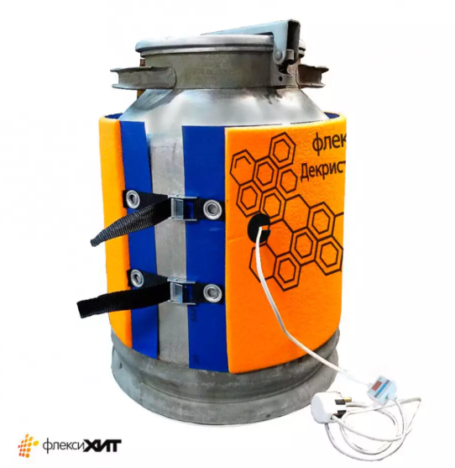
Назначение:

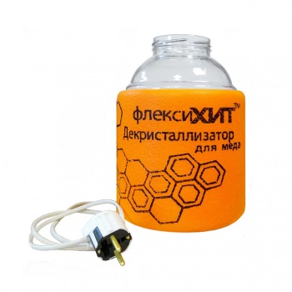
Применяются для расплава вязкого сырья с целью облегчения растаривания и перефасовки без потери свойств содержимого.

Технические параметры:

- Выносной терморегулятор
- Мощность: 300 - 400 Вт/м2.
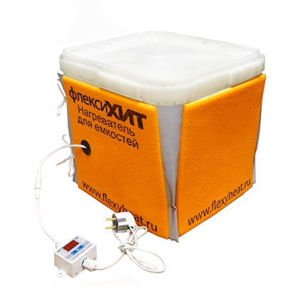
- Напряжение - 220 В.
- Изготовление по индивидуальному заказу
для любой емкости.

КОРПУСНЫЙ ДЕКРИСТАЛЛИЗАТОР ФЛЕКСИХИТ
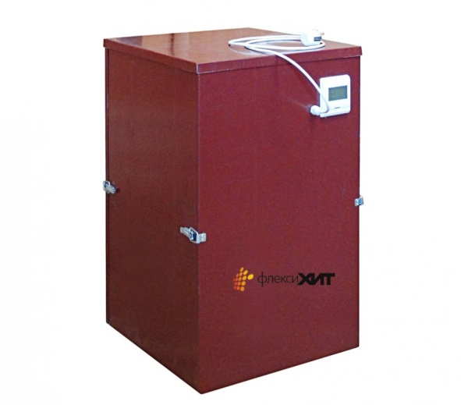
Назначение:

Используется для роспуска
закристаллизовавшегося сырья (меда и др.).

Технические параметры:

- Возможность регулировки температуры до +80°С.
- Мощность: 380 Вт.
- Напряжение - 220 В.
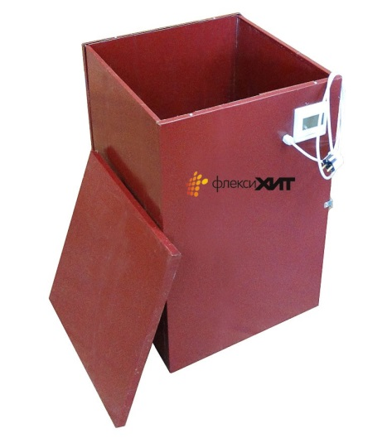
- Точная регулировка температуры.
- Помимо выносного терморегулятора, в каждую панель встроен термовыключатель на необходимую температуру.
- 1 класс защиты от поражения электрическим током, корпус заземлен.
- Загружать емкость в декристаллизатор можно как сверху, так и снизу.

ТЕРМОРУБАШКА ФЛЕКСИХИТ
ДЛЯ ВОДЯНОГО БАКА АВТОБЕТОНОВОЗА
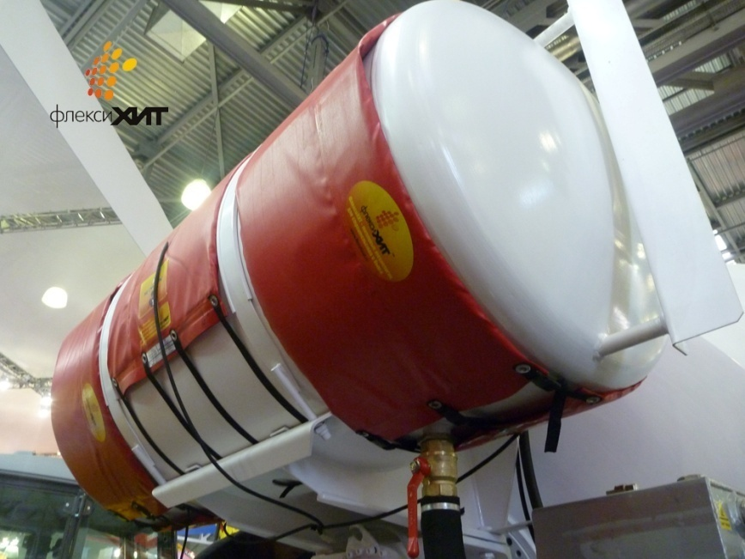
Назначение:

Обогрев и поддержание температурного режима бака воды автобетоновоза в условиях низких температур.
Технические параметры:
- Объем бака – 650. 800 литров.
- Напряжение - 24 – 220 В.
- Мощность: любая доступная.
- Нагреватель может быть изготовлен по индивидуальному заказу.

Сферы применения нагревателей для емкостей ФлексиХИТ:

- разогрев, подогрев содержимого в различных емкостях
- поддержание рабочей температуры различных технологических жидкостей и сырья
- защита от промерзания жидкого или вязкого содержимого
- уменьшение вязкости сырья

Преимущества нагревателей ФлексиХИТ:

- регулировка температуры
- экономичность, за счет максимальной направленности тепла на обогреваемую поверхность
- износоустойчивость
- легкость в монтаже и применении
- равномерный нагрев по всему объему
- минимальные потери тепла
- многократное использование
- дешевле аналогичных систем обогрева

Наш сайт - https://www.flexyheat.ru/
Youtube канал - https://www.youtube.com/FlexyHEAT/

Тел. 8(929) 399 – 00 - 53

